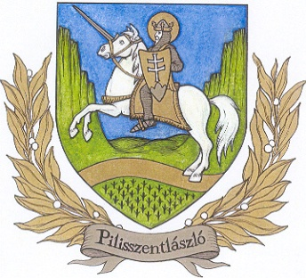
SENVÁCLAV
Pilisszentlászlói Szlovák Nemzetiségi Önkormányzat
2009 Pilisszentlászló, Szabadság tér 1.
Tel.: +36 26 785 261
e-mail: onkormanyzat@pilisszentlaszlo.hu

Meghívó
Pilisszentlászlói Szlovák Nemzetiségi Önkormányzat Képviselő-testülete
2018. november 20-án 16.30 órai kezdettel
ülést tart a Szlovák Közösségi Házban, amelyre tisztelettel meghívom.

NAPIREND

1. | Előterjesztés a 2019. évi belső ellenőrzési tervről | Franyó Rudolf  elnök
2. | Egyebek

A napirend fontosságára tekintettel, Tisztelt Képviselőtársam megjelenésére feltétlenül számítok!

Pilisszentlászló, 2018. november 15.

Franyó Rudolf s.k.
elnök

